**Try e Catch**

--> Primeiro, usamos o ***try*** para verificar se algo dentro do bloco do ***Try*** deu algum erro. Se deu algum erro, então o ***catch*** vai capturar o erro, passar para a variável que está no seu parâmetro, e executar a ação dentro do seu bloco.

**Vamos ver o primeiro exemplo abaixo:**

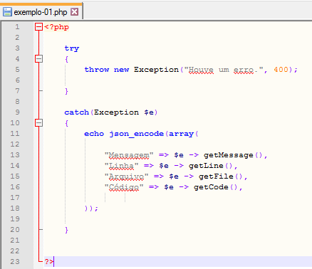

--> No código acima, no ***try***, primeiro nós forçamos um erro na linha 5 (***throw new Exception***) e passamos um código desse erro pra ele (400).

- Depois, executamos o ***catch***, e passamos todas as informações do erro ***Exception*** para a variável ***$e***.

- Depois, fazemos um ***echo*** em forma de ***json*** de um ***Array*** (que criamos) para exibir as informações que estão armazenadas em ***$e***. Ou seja, os índices nós definimos, os valores vem de ***$e***.

**Veja a Saída no Navegador**

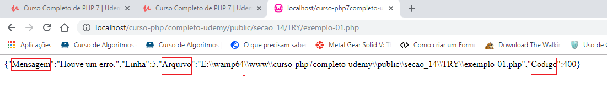

**OBS**: Lembrando que o ***ucfirst*** converte para maiúscula o primeiro caractere de uma string.

--> Vamos ver agora um bloco do ***Try*** e ***Catch*** que não é obrigatório, mas podemos usar. É o bloco ***finally***. O ***finally*** serve para que, independente de ele executar o try e/ou o catch, o ***finally*** será executado.

- Podemos usar o ***Try*** e ***Catch*** em várias coisas. Podemos usar quando, por exemplo, formos inserir no banco de dados, quando mandarmos enviar e-mails. Usamos em códigos que achamos que possa dar erro.

- **Veja o Código abaixo:**

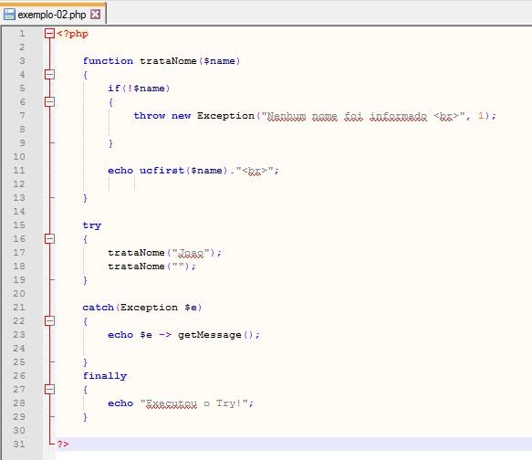

--> Acima, criamos uma função, chamada ***trataNome***, que no caso de a variável ***$nome*** (que ela recebe como parâmetro) estiver vazia, então é forçado um erro com o ***throw new Exception***, que exibe uma mensagem. E, após isso é exibido, com um ***echo*** (que só é exibido se o ***throw new Exception*** não for feito) a variável ***$nome***.

- Depois, abrimos o ***try***, que chama a função ***trataNome*** duas vezes. Na primeira é passado um parâmetro, na segunda é passado vazio.

- Então depois é chamado o ***catch***, que passa os valores do Exception (que é uma mensagem), que foi feito uma vez.

- E por último é chamado o ***finally***, que exibe uma mensagem.

**Resumindo**: Primeiro no ***try*** chamamos a função passando parâmetro (então é executada a função normalmente e é exibido o nome “***João***”). Depois, ainda no ***try***, chamamos a função novamente, agora passando vazio (então o ***throw new Exception*** é ativado e é chamado (no ***catch***) e exibida sua mensagem que é “***Nenhum nome informado***”). E por último é chamado o ***finally***, que é executado e exibe a mensagem “***Executou o Try !***”.

**SAÍDA NO NAVEGADOR:**

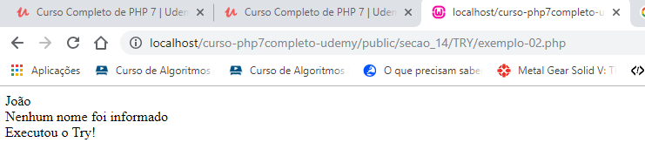

**INFORMAÇÃO:**

**Exception**

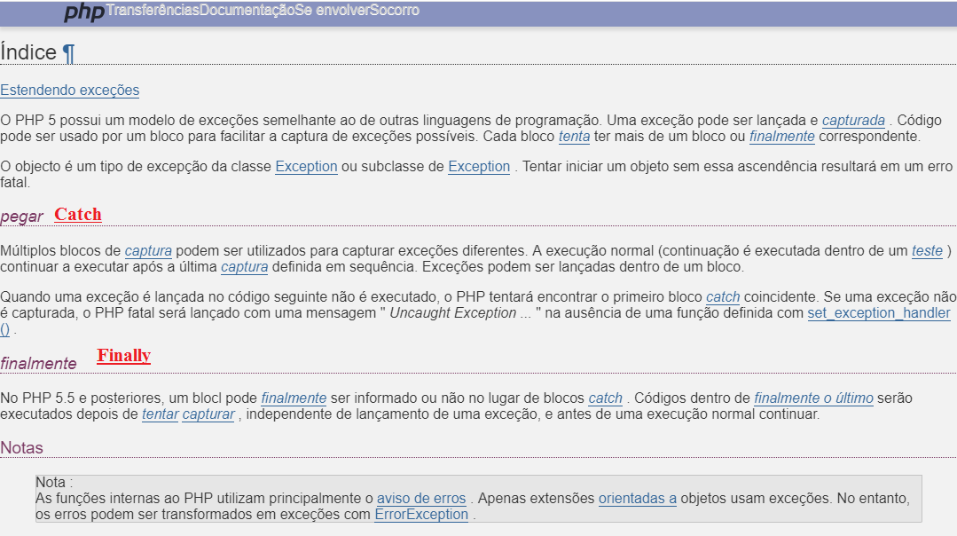

**Bom Exemplo**



